**LAB 2 – HQTCSDL – Truy Vấn Căn Bản (Tiếp theo)**

**1/ Sử dụng JOIN kết hợp GROUP BY**

**Yêu cầu :** Thực hiện các truy vấn cơ bản để sử dụng kết hợp JOIN với GROUP BY

**Hướng dẫn**

* Viết truy vấn với mỗi khách hàng cho biết mã khách hàng, tên khách hàng, Tổng giá trị trung bình và Tổng số hóa đơn. Sau đó sắp xếp theo tổng số hóa đơn. Trong trường hợp này ta sử dụng INNER JOIN theo Id và GROUP BY theo Id, FirstName và LastName (vì đây là các thông tin cần nhóm và xuất ra)

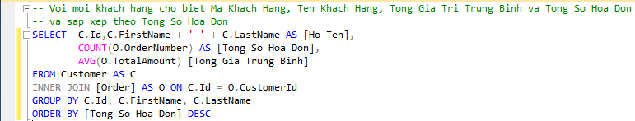

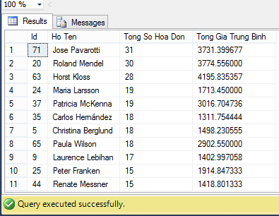

* Giống kết quả câu truy vấn trên nhưng chỉ xuất danh sách khách hàng không có hoặc có ít hơn 3 hóa đơn mua hàng. Lưu ý LEFT JOIN dùng để xác định khách hàng không có hóa đơn. ISNULL để kiểm tra giá trị có NULL hay không. Nếu NULL thì sẽ gán giá trị là 0

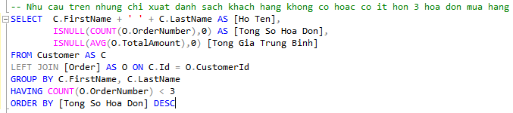

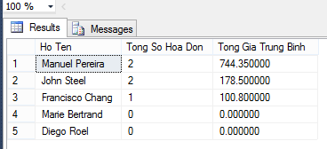

**2/ Sử dụng UNION, INTERSECT và EXCEPT**

**Yêu cầu:** Viết câu truy vấn thực hiện có sử dụng UNION, INTERSECT và EXCEPT

**Hướng dẫn:**

* Viết truy vấn xuất danh sách các OrderNumber kèm theo Total Amount và Description. Description có hai giá trị là “Under Average” và “Above Average” nếu số lượng Total Amount nhỏ hoặc lớn hơn số lượng trung bình

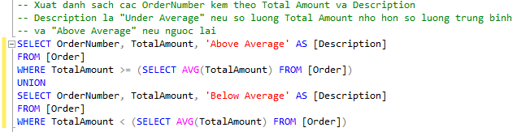

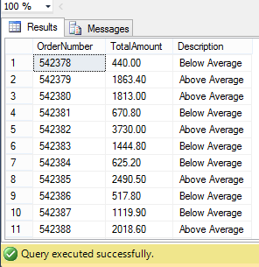

* Xuất thông tin những quốc gia nào vừa có nhà cung cấp vừa có khách hàng

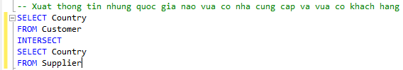

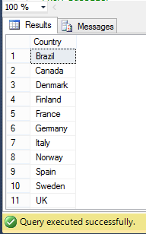

* Xuất thông tin những quốc gia nào chỉ có khách hàng không có nhà cung cấp

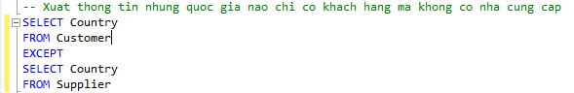

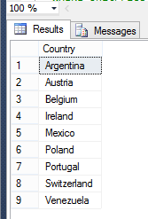

**3/ Sử dụng IN, ALL, EXISTS**

**Yêu cầu :** Viết câu truy vấn có sử dụng các từ khóa IN, ALL, EXISTS

**Hướng dẫn:**

* Xuất thông tin những sản phẩm nào có giá cao hơn giá các sản phẩm của SupplierId 8

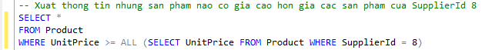

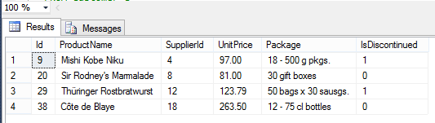

* Xuất danh sách các sản phẩm có nhà cung cấp nhiều thứ 4 trong các nhà cung cấp



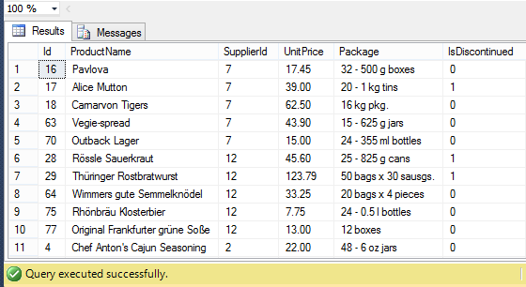

* Xuất danh sách các khách hàng có hóa đơn vào tháng 7

